Календарный план работы онлайн лагеря в летний период МКОУ «Шушинская СОШ»
10 -12 июня
Тематика дня | Наименование мероприятия | Классы | Ответственный
День России | Акции ко Дню России:  Акция «Окна России»  Акция «Испеки пирог и скажи спасибо»  Акция «Рисую Россию»  Акция « Россия в объективе"  15-17июня | 1-8 | Старшая вожатая: Абакарова А.К.
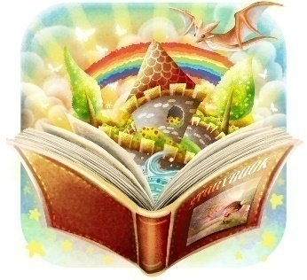  День здоровья | Конкурс рисунков  «Здоровье глазами детей» | 1-8 | Айдиев Г.Ш.

18 июня
День книги | Викторина « Волшебная карета» | 5-8 | - Абакарова С.М.
19 июня

День цветов | Мастер класс по изготовлению цветов из бумаги.  Конкурс декламаторов стихов о цветах | 1-8 |  | Султанова А.Г.

22-24июня
День природы | « Природа наш дом».Конкурс рисунков на асфальте | 1-8 | Абакарова А.К.
25 июня
День друзей | Конкурс рисунков «Незабываемый момент» | 1-8 | Джалиева З.Б.
26 июня
День воды |  | 1-8  27 июня |  | Абдуллаева С.А.
День спорта | « Веселые старты» | 1-8 | Айдиев Г.Ш.
29-30 июня
День сказок | КТД «Вдруг как в сказке скрипнула дверь»  Конкурс рисунков «Мой любимый сказочный герой» | 1-8 | Айдиева А.А.
1 июля
День экологии | Акция « Чистый двор» | 1-8 | Алиханова М.Д.
2 июля
День игр,игрушек | Парад игрушек(рассказ о своей любимой игрушке) | 1-8 | Магомедова У.К.

3 июля
День безопасности |  | Беседа «Осторожно огонь» | 1-8 | Абдуллаев А.К.
6-8 июля
День доброты | «Дорогою добра» | 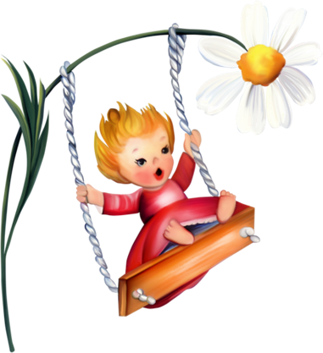 |  | Муртаева Д.И.
9-10 июля

День приключений | Спасатели глазами детей. | 5-8 | Абдуллаев А.К.
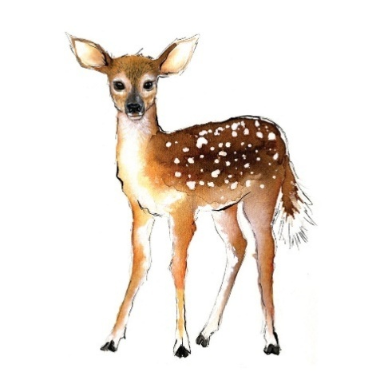
13 июня
День животных | Просмотр увлекательного мультфильма « Тайная жизнь домашних животных» | 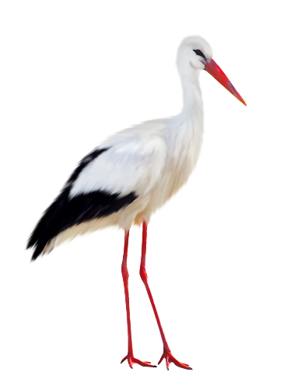  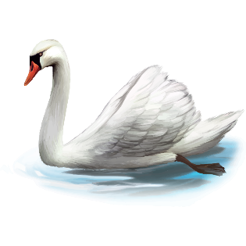  1-8 | Айдиева Б.А.
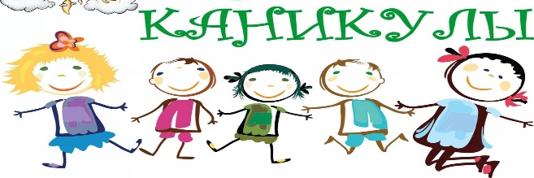
14 -16июля
День друзей | «Сильный ловкий смелый» | 1-8 | Айдиев Г.Ш
17 июля
День творчества. 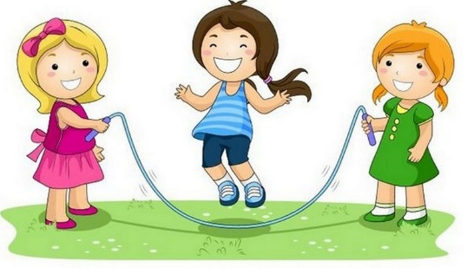 | Мастерская « Сувенир» | 1-8
20 июля
День растений 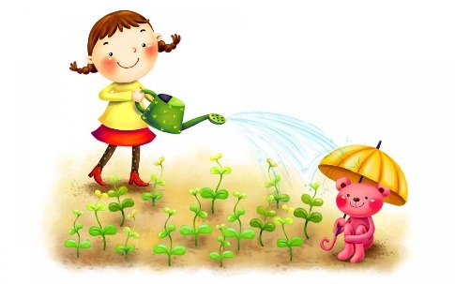 | лекарственные растения | 1-8 | Алиханова М.Д.

21-24июля
День «зеленого огонька» (профилактика ДТП) | Беседа «ПДД и предупреждение детского дорожно-транспортного травматизма»  Акция « Письмо пешеходу и водителю»  Экспресс-тест «Я участник ПДД» | 5-8 | Абакарова А.К.
27 июля
День памяти | Конкурс рисунков на военную тему | 1-8 | Айдиев Г.Ш.
28 июля
1 отряд | 2 отряд | 3 отряд
День юных талантов | Конкурс «Лучшая  пародия» | Абдуллаева К.Ч.
29июля

День семьи | «Моя семья-мои друзья» | 1-8 | Султанова А.Н.

